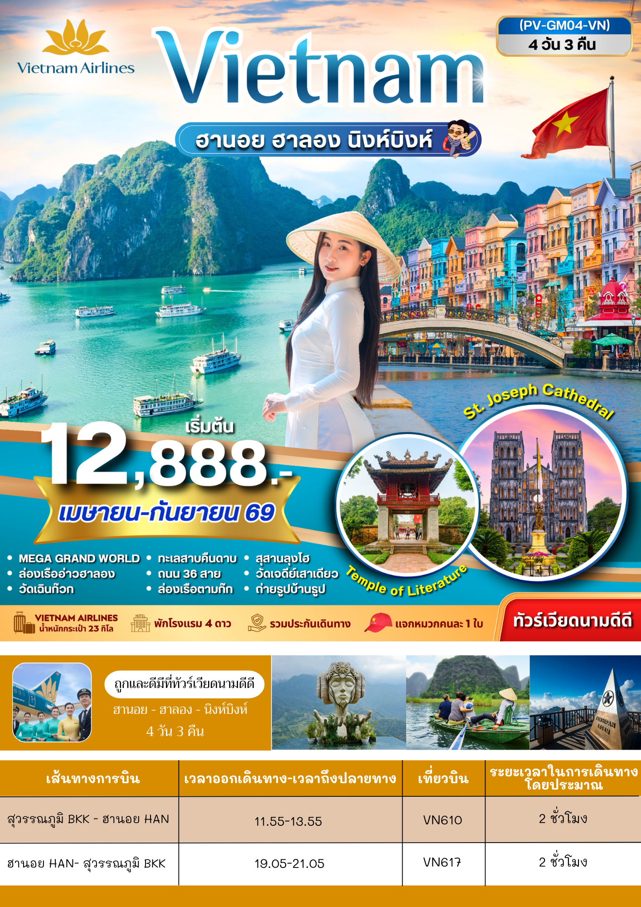

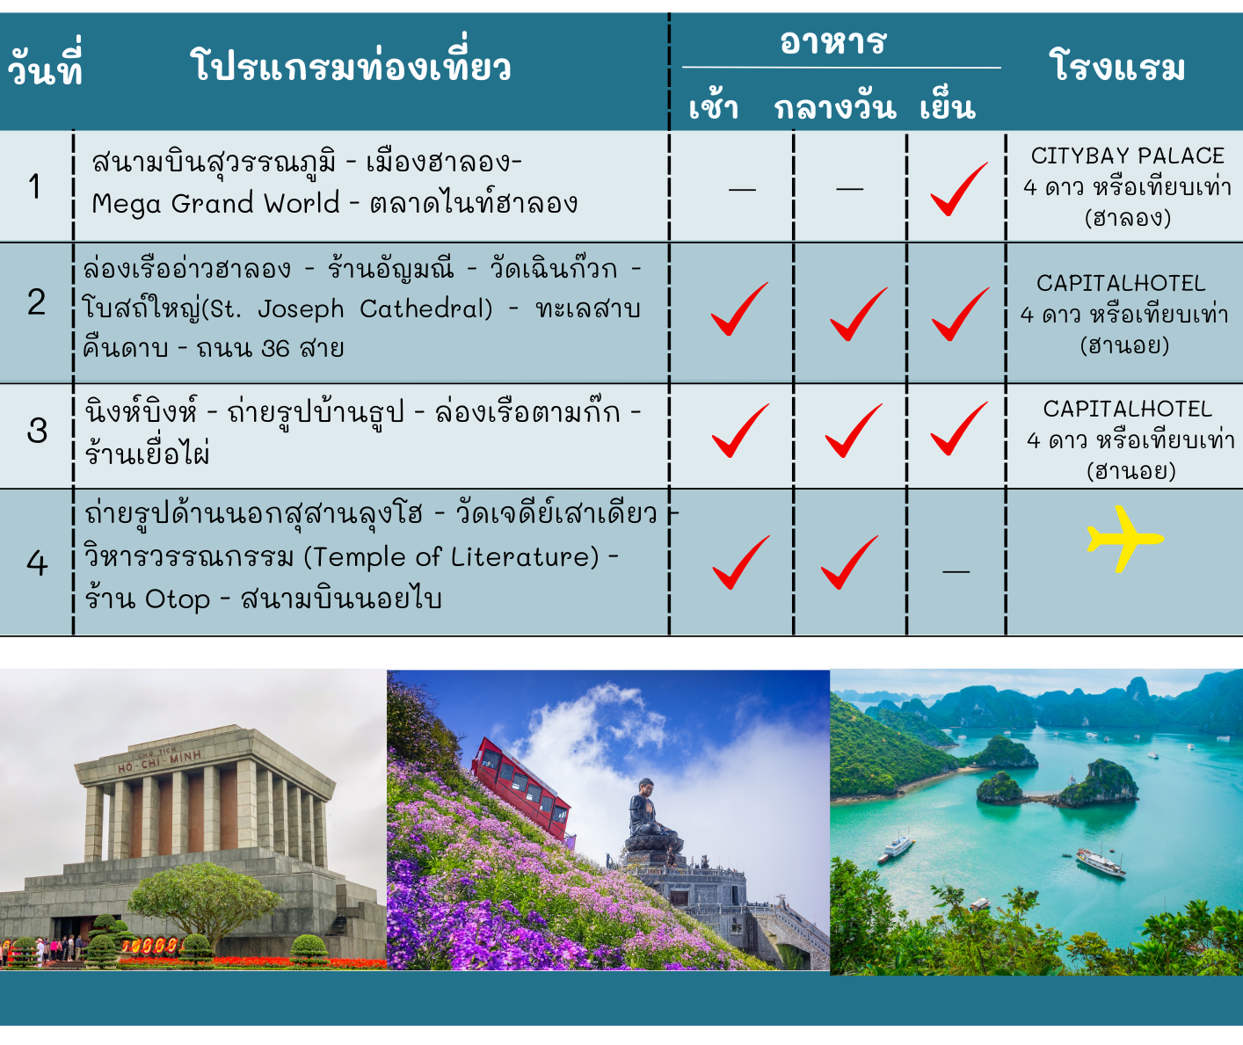
รายละเอียดโปรแกรม

วันที่แรก สนามบินสุวรรณภูมิ - เมืองฮาลอง-Mega Grand World - ตลาดไนท์ฮาลอง

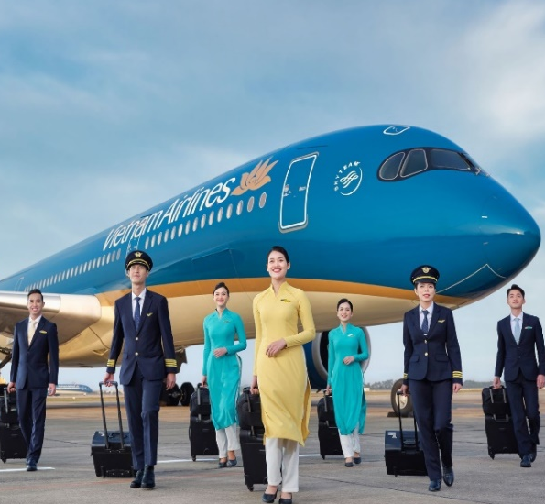
09.00 น. คณะพร้อมกันที่ ท่าอากาศยานสุวรรณภูมิ ชั้น 4 ประตู 6 สายการบินเวียดนามแอร์ไลน์ เคาน์เตอร์ L โดยมีเจ้าหน้าที่ของบริษัทฯ คอยอำนวยความสะดวกแก่ท่าน
11.55 น. ออกเดินทางสู่ ซาปา เที่ยวบินที่ VN610 พักผ่อนอิสระตามอัธยาศัยบนเครื่อง
13.55 น. ถึง สนามบินนอยไบ กรุงฮานอย หลังผ่านพิธีการตรวจ
คนเข้าเมืองนำท่านออกเดินทางสู่ เมืองฮาลอง ใช้เวลาเดินทางประมาณ 3.30 ชม. (ใช้เวลาในการเดินทางประมาณ 3 ชั่วโมง 30 นาที)
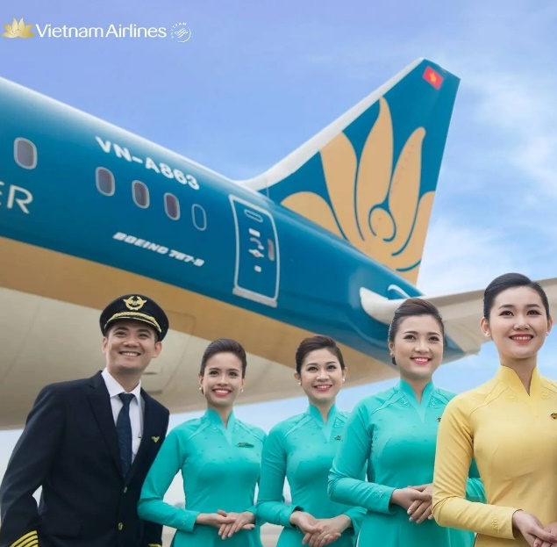
ค่ำ รับประทานอาหารค่ำ ณ ภัตตาคาร

ได้เวลาอันสมควรนำท่านออกเดินทางสู่สถานที่ท่องเที่ยวแห่งใหม่ ของเมืองฮานอย ที่กำลังเป็นที่นิยมของนักท่องเที่ยวทั้งชาวต่างชาติ และชาวเวียดนาม Mega Grand World ตั้งอยู่ใจกลางของภาคเหนือ และที่นี่ยังเป็นแหล่งรวมความบันเทิงที่ทันสมัยที่สุด เพียบพร้อมไปด้วยร้านช้อปปิ้งมากมาย
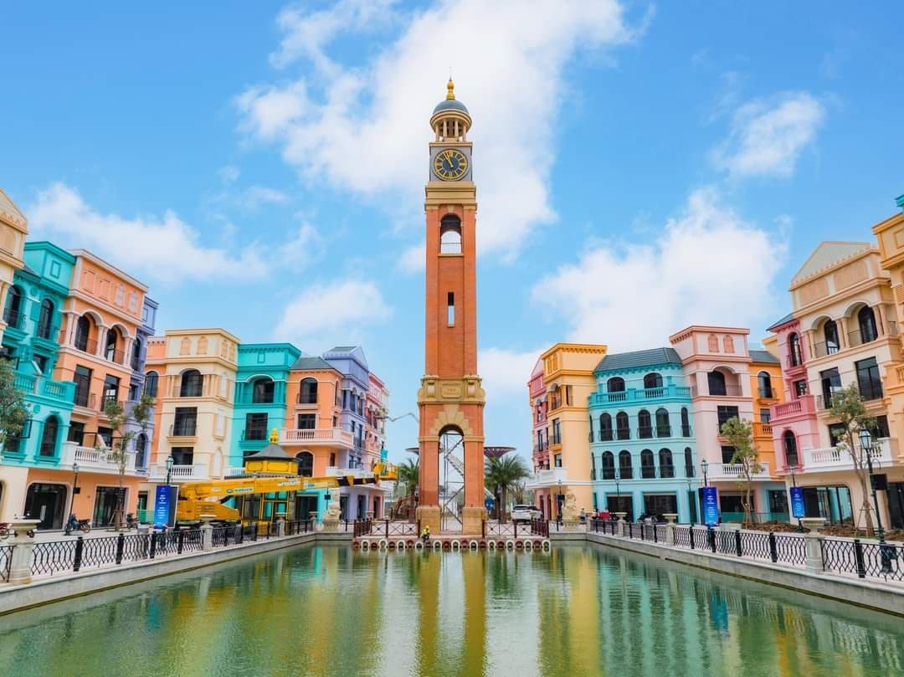
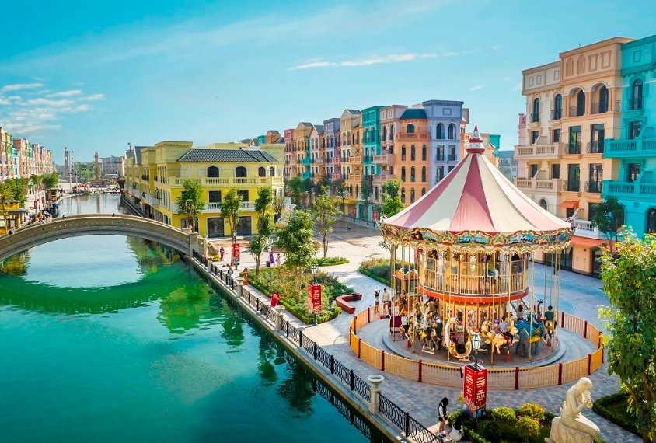

หลังอาหาร นำทุกท่านเดินชม ตลาดไนท์มาเก็ต สัมผัสบรรยากาศยามค่ำคืนของเมืองซาปา และเลือกซื้อ
สินค้าพื้นเมืองต่างๆ
นำท่านเข้าสู่ที่พัก PASSION HOTEL 4 ดาว หรือเทียบเท่า (ซาปา)

จากนั้นนำทุกท่านเดินชม ตลาดไนท์ฮาลอง ให้ท่านได้เพลินเพลิดกับการต่อรองเลือกซื้อสินค้า ไม่ว่าจะเป็นกระเป๋า
KIPLING ไม้หอมแกะสลัก เสื้อผ้าหรือสินค้าพื้นเมืองต่างๆ มากมาย
นำท่านเข้าสู่ที่พัก CITYBAY PALACE 4 ดาว หรือเทียบเท่า (ฮาลอง)
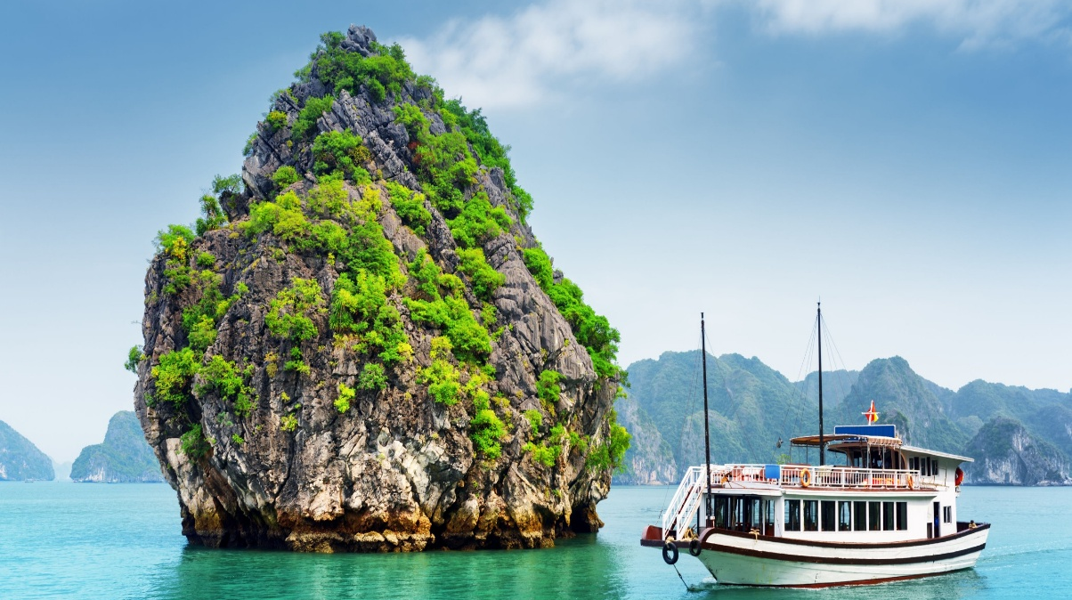
วันที่สอง

- ล่องเรืออ่าวฮาลอง
- ร้านอัญมณี
- วัดเฉินก๊วก
- โบสถ์ใหญ่(St. Joseph Cathedral)
- ทะเลสาบคืนดาบ
- ถนน 36 สาย

เช้า รับประทานอาหารเช้า ณ ห้องอาหารของโรงแรม
จากนั้นนำท่านเดินทางสู่ ท่าเรือ เพื่อล่องเรือชมความงามตามธรรมชาติเชิญท่านสัมผัสความงดงามและสมบูรณ์ของ อ่าวฮาลอง ที่สรรค์สร้างด้วยความงดงามดังภาพวาดโดยจิตกรเอก จนทำให้ได้รับการขึ้นทะเบียน เป็นมรดกโลกทางธรรมชาติ จากองค์การยูเนสโก้เมื่อปี พ.ศ. 2537 สัมผัสความมหัศจรรย์ของธรรมชาติที่ได้แต่งแต้มด้วยภูเขาหินปูนมากมาย รูปร่างแปลกตานับพันเกาะ สลับซับซ้อนเรียงตัวกันอย่างสวยงาม ระหว่างการล่องเรือท่านจะได้ชมความงามของเกาะแก่งต่างๆ ทั้งเกาะหมา เกาะแมว เกาะไก่ชน ฯลฯ ลักษณะทั่วไป นำท่าน ชมถ้ำนางฟ้า หรือ ถ้ำสวรรค์ ชมหินงอกหินย้อยมากมาย ล้วนแต่สวยงาม และน่าประทับใจยิ่งนัก ถ้ำแห่งนี้เพิ่งถูกค้นพบเมื่อไม่นานมานี้ ซึ่งมีการประดับแสงสี ตามผนังและมุมต่างๆ ในถ้ำ บรรยากาศภายในถ้ำท่านจะสัมผัสกับความสวยงาม ตามธรรมชาติที่เสริมเติมแต่งโดยมนุษย์ แสงสีที่ลงตัวทำให้เกิดจินตนาการรูปร่างต่างๆ มากมาย ทั้งรูปมังกร เสาค้ำฟ้าทั้ง 4 เสา รูปปีกอินทรี รูปนางฟ้า รูปคู่รักหนุ่มสาว พระพุทธรูป
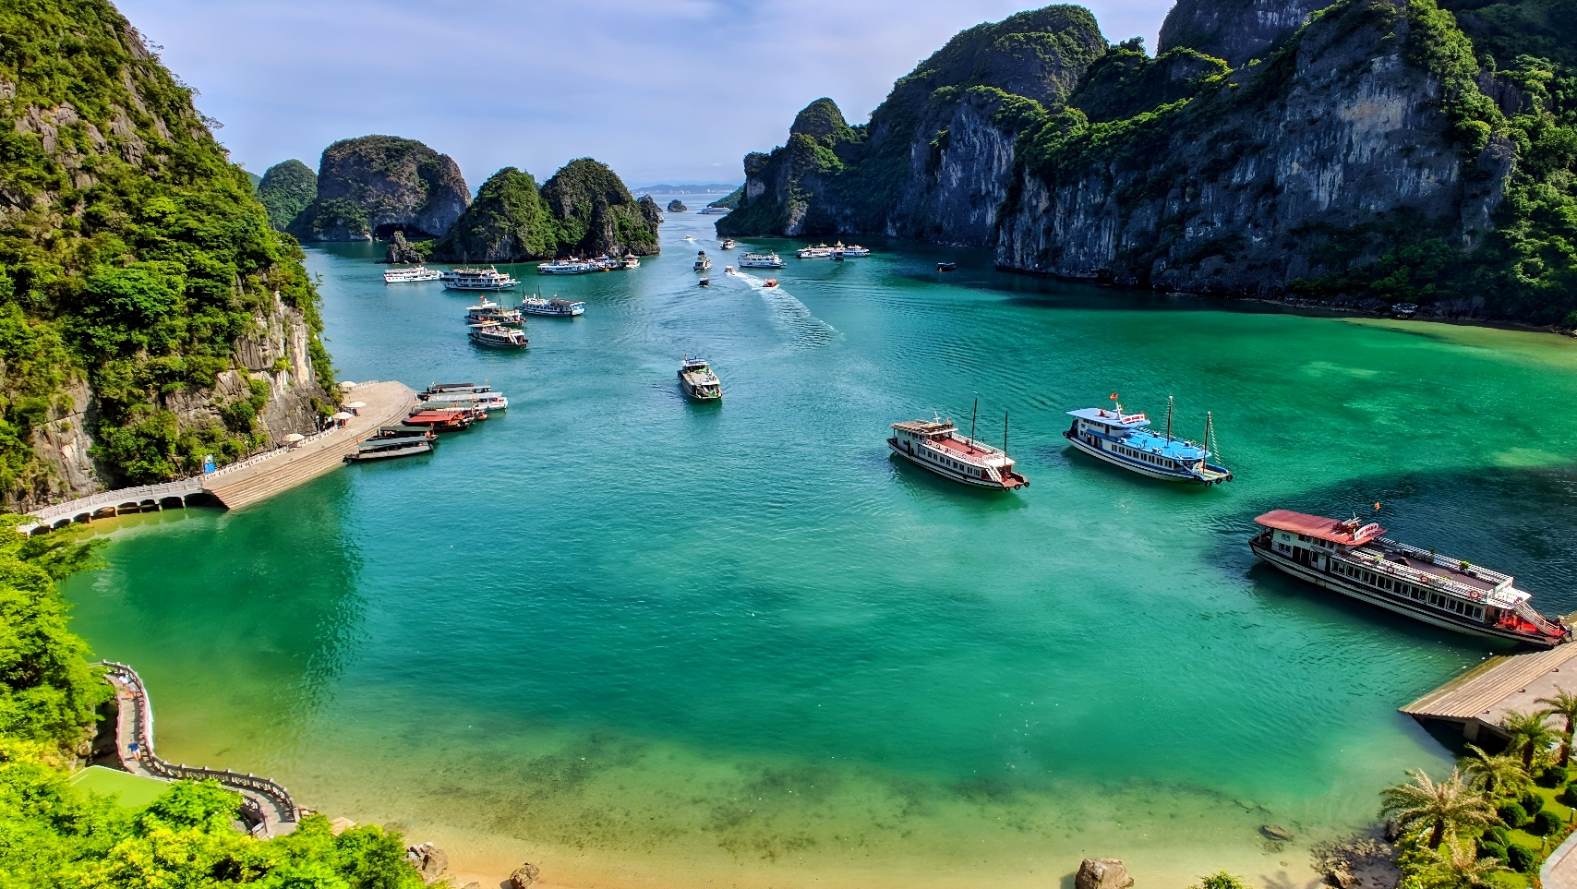

เที่ยง รับประทานอาหารกลางวัน ณ ภัตตาคาร
จากนั้นนำท่านแวะ ร้านอัญมณี ชมผลิดภัณฑ์อื่นๆมากมาย ได้เวลาอันสมควรเดินทาง ออกเดินทางต่อสู่ ตัวเมืองฮานอย
จากนั้นชม วัดเฉินก๊วก เป็นเจดีย์สีแดงที่สร้างขึ้นด้วยสถาปัตยกรรมจีนโบราณอันงดงาม ตั้งอยู่บนเกาะกลางทะเลสาบภายในวัดเฉินก๊วก องค์เจดีย์ตั้งตระหง่านด้วยความสูง 15 เมตรจนมองเห็นได้อย่างเด่นชัดจากในระยะไกล และเมื่อชมทัศนียภาพจากริมทะเลสาบก็จะยิ่งสวยงามเป็นอย่างมาก สิ่งปลูกสร้างส่วนใหญ่ภายในบริเวณวัดนี้มีอายุราวหนึ่งพันห้าร้อยปี นับเป็นพุทธสถานอันเก่าแก่ที่น่าเลื่อมใสเป็นอย่างมากอีกแห่งหนึ่งที่ควรค่าแก่การเข้ามาสักการะ รวมทั้งเดินชมสถาปัตยกรรมต่างๆ ท่ามกลางบรรยากาศธรรมชาติอันร่มรื่นของต้นไม้และทะเลสาบอันกว้างใหญ่
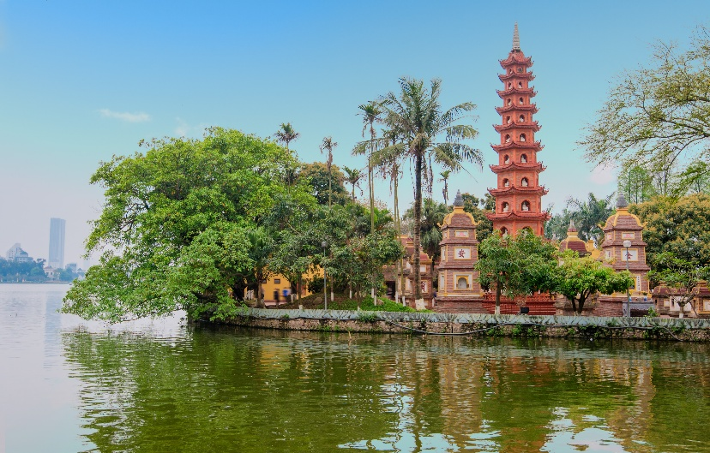
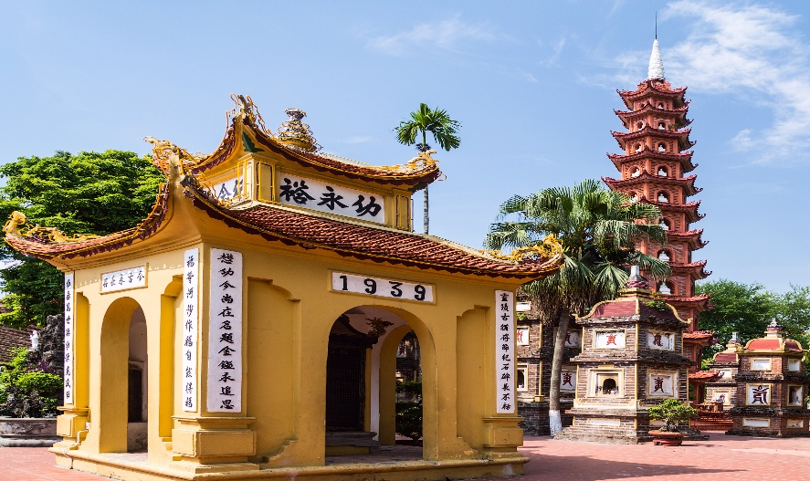

ได้เวลาอันสมควรเดินทางต่อไปยัง วิหารเซนต์โจเซฟ (St. Joseph Cathedral) เป็นโบสถ์โรมันคาทอลิกที่เก่าแก่ที่สุดในกรุงฮานอย และมีความสวยงามจากสถาปัตยกรรมสไตล์นีโอโกธิค ซึ่งมีต้นแบบมาจากวิหารนอทเทอร์ดามในกรุงปารีส ที่นี่เป็นสถานที่ประกอบพิธีทางศาสนาคริสต์ที่เป็นศูนย์รวมของคริสตศาสนิกชนในกรุงฮานอย และเป็นสถานที่ท่องเที่ยวที่ได้รับความนิยมเป็นอย่างมากอีกด้วย
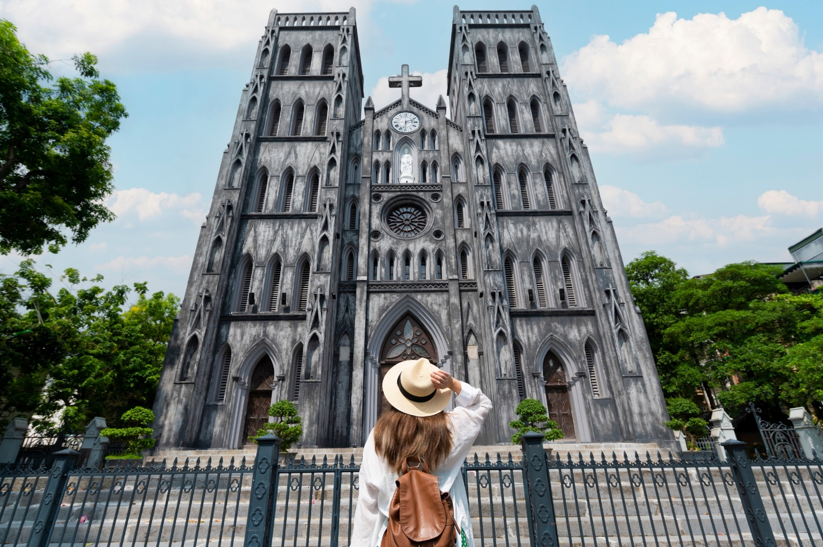
จากนั้นเดินทางสู่ ทะเลสาบคืนดาบ ทะเลสาบใจกลางเมืองฮานอย ทะเลสาบแห่งนี้มีตำนานกล่าวว่า ในสมัยที่เวียดนามทำสงคราม สู้รบกับประเทศจีน กษัตริย์แห่งเวียดนามได้สงครามมาเป็นเวลานาน แต่ยังไม่สามารถเอาชนะทหารจากจีนได้สักที ทำให้เกิดความท้อแท้พระทัย เมื่อได้มาล่องเรือที่ทะเลสาบแห่งนี้ได้มีปฎิหารย์ เต่าขนาดใหญ่ตัวหนึ่งได้รับดาบวิเศษมาให้พระองค์ เพื่อทำสงครามกับประเทศจีน หลังจากที่พระองค์ได้รับดาบมานั้น พระองค์ได้กลับไปทำสงคราม อีกครั้ง และได้รับชัยชนะเหนือประเทศจีน ทำให้บ้านสงบสุข เมื่อเสร็จศึกสงครามแล้วพระองค์ได้นำดาบมาคืน ณ ทะเลสาบแห่งนี้ และถ่ายรูปกับสะพานเทฮุกหรือสะพานแสงอาทิตย์
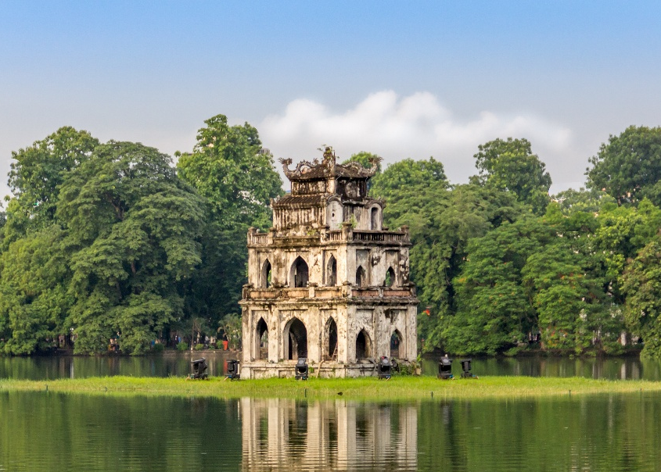
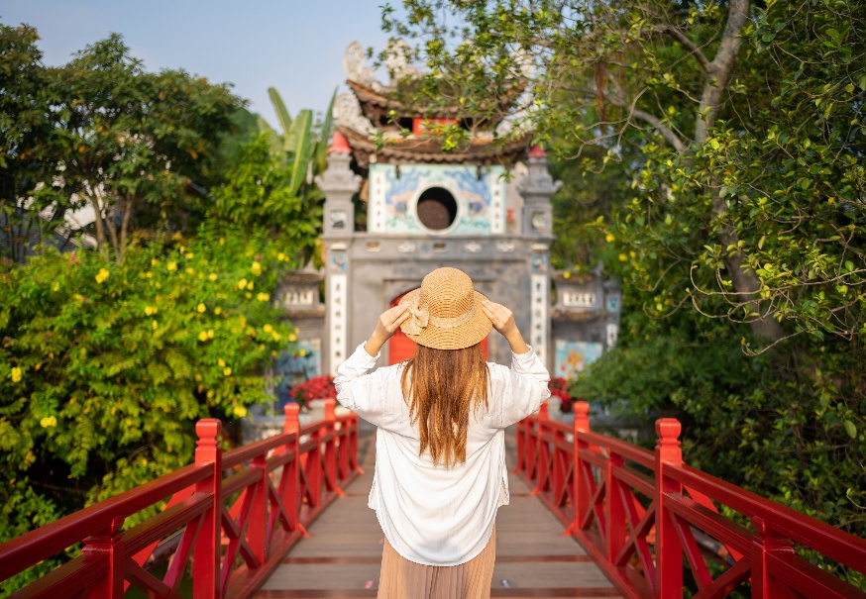

จากนั้นให้ท่านอิสระช้อปปิ้ง ณ ถนน 36 สายเก่า แหล่งขายของที่ระลึกและสินค้าพื้นเมืองที่ใหญ่ที่สุดของกรุงฮานอย ทั้ง
ของที่ระลึก ของกิน ของใช้ อาทิ หมวกงอบญวน ภาพเขียน กระเป๋าก็อปปี้ ยี่ห้อต่างๆ เช่น Samsonite, Kipling, Roxy, Billabong รองเท้า
ค่ำ รับประทานอาหารค่ำ ณ ภัตตาคาร
นำท่านเข้าสู่ที่พัก CAPITAL HOTEL 4 ดาว หรือเทียบเท่า (ฮานอย)
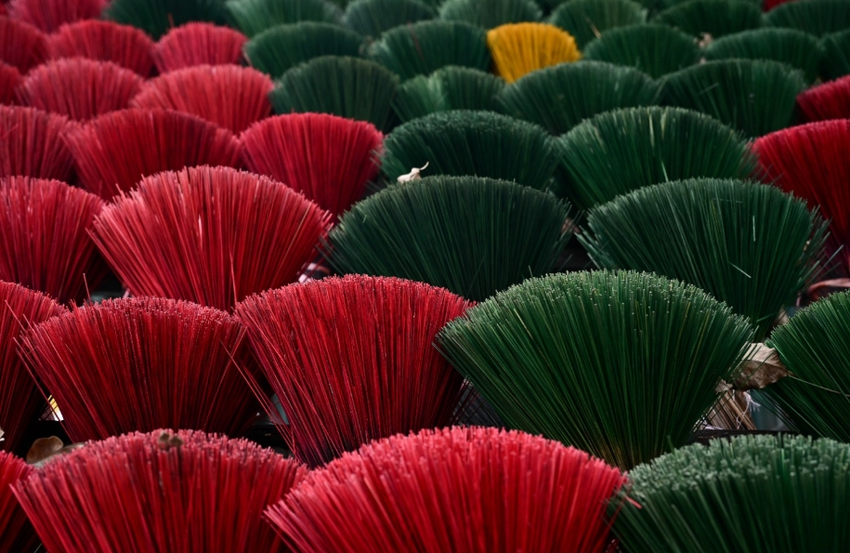
วันที่สาม

- นิงห์บิงห์
- ถ่ายรูปบ้านธูป
- ล่องเรือตามก๊ก
- ร้านเยื่อไผ่


เช้า รับประทานอาหารเช้า ณ ห้องอาหารของโรงแรม
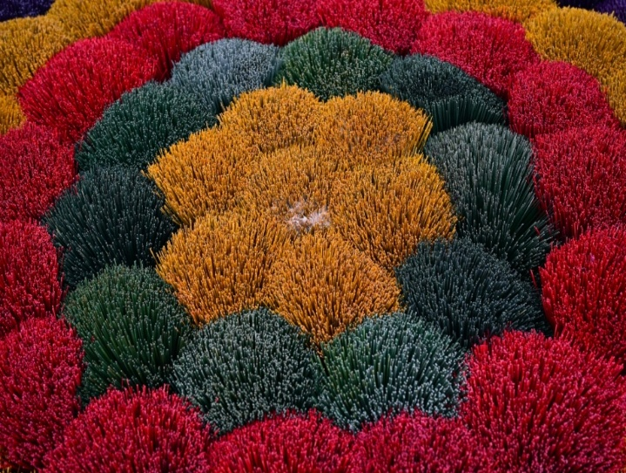
นำท่านเดินทางสู่ นิงห์บิงห์ (Ninh Binh) (ใช้เวลาเดินทางประมาณ 2 ชม.) เมืองเก่าแก่ที่มีความโดดเด่นทางธรรมชาติ มีพื้นที่ชุ่มน้ำในอาณาเขตอันไพศาลจนถูกขนานนามว่า “อ่าวฮาลองบนแผ่นดิน” หรือ “ฮาลองบก” เป็นเมืองที่มีภูมิทัศน์แปลกตา ทั้งเทือกเขา เนินเขาหินปูน ที่ราบต่ำ และนาข้าวล้อมรอบด้วยยอดเขา ๙๙ ยอด จึงถือกันว่าเป็นเมืองศักดิ์สิทธิ์ คณะปฏิวัติของโฮจิมินห์ก็ได้เคยตั้งฐานทัพขึ้นที่นี่เป็นแห่งแรกในการศึกเดียนเบียนฟู ซึ่งเคยเป็นที่ตั้งของพระราชวังเก่าฮวาลือ (Hua Lo Palace) อายุเก่าแก่หลายร้อยปี ซึ่งมีสุสานกษัติรย์ราชวงศ์เล แวะถ่ายรูปเก็บภาพความประทับใจที่บ้านธูป นำท่านเดินทางสู่ ตามก๊ก (Tam Coc) หมายถึงถ้ำสามถ้ำ ลงเรือพายล่องตามแม่น้ำ Hoang Long ในช่วงแรกของการเดินทางท่านจะได้ชมทัศนีย์ภาพ ภูเขาสองฝั่งแม่น้ำซึ่งมีความ ยาวหลายกิโลเมตร Tam Coc ตามตำนานกล่าวว่าถ้ำนี้ถูกบรรจงสร้างโดย สายลมและกระแสน้ำ เมื่อครั้งน้ำทะเลยังท่วมถึง ซึ่งยังคงมีรอยคราบน้ำปรากฏเป็นหลักฐาน ภาพที่ปรากฏในระหว่างการเดินทางหลายท่านเปรียบเหมือน กุ้ยหลินของจีน หรืออ่าวฮาลองเบย์

เพลิดเพลินกับการนั่งเรือกระจาด ล่องเรือผ่านท้องน้ำ สองข้างทางเป็นทุ่งนาข้าว ยามฤดูเก็บเกี่ยวก็จะมีชาวไร่ ชาวนา ให้เห็นอย่างเพลินตา สลับกับทัศนียภาพของภูเขาน้อยใหญ่ สลับซับซ้อนราวกับภาพสามมิติ
เที่ยง รับประทานอาหารกลางวัน ณ ภัตตาคาร
จากนั้นนำท่านแวะ ร้านเยื่อไม้ไผ่ ชมผลิดภัณฑ์ที่ทำจากใยไม้ไผ่และสินค้าอื่นๆมากมาย และเดินทางสู่ กรุงฮานอย ใช้เวลาเดินทางประมาณ 2 ชม.
ค่ำ รับประทานอาหารค่ำ ณ ภัตตาคาร
นำท่านเข้าสู่ที่พัก CAPITAL HOTEL 4 ดาว หรือเทียบเท่า (ฮานอย)
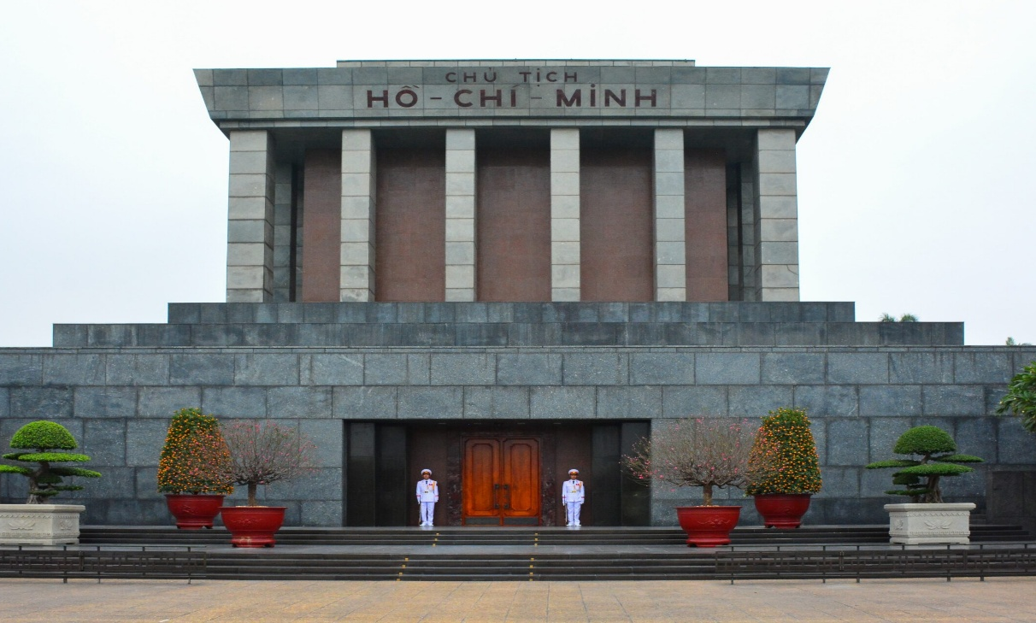
วันที่สี่

- ถ่ายรูปด้านนอกสุสานลุงโฮ
- วัดเจดีย์เสาเดียว
- วิหารวรรณกรรม (Temple of Literature)
- ร้าน Otop
- สนามบินนอยไบ

เช้า รับประทานอาหารเช้า ณ ห้องอาหารของโรงแรม
จากนั้นนำท่านเดินทางต่อไปยัง สุสานประธานาธิบดี โฮจิมินห์ (บริเวณด้านนอก) วีรบุรุษตลอดกาลของชาวเวียดนาม ผู้ที่รวมเวียดนามเป็นประเทศ และยังเป็นผู้ประกาศเอกราชให้กับประเทศเวียดนามภายในสุสานบรรจุศพท่านประธานาธิบดี ซึ่งได้ทำการเก็บรักษาศพไว้เป็นอย่างดีไม่ให้เน่าเปื่อย โดยมีเจ้าหน้าที่ดูแลไว้อย่างเข้มงวด
จากนั้นนำท่านชม วัดเจดีย์เสาเดียว วัดรูปทรงดอกบัว ตั้งอยู่กลางสระบัว วัดแห่งนี้ สร้างขึ้นเพื่อถวายเป็นพุทธบูชาให้แก่ เจ้าแม่กวนอิม โดยตำนานได้กล่าวว่า ได้มีกษัตริย์องค์หนึ่งอยากได้พระโอรสมากและรอมาเป็นเวลานานยังคงไม่สมหวังสักทีจนคืนหนึ่งได้สุบินเห็นพระโพธิสัตว์กวนอิมได้มาปรากฎที่สระดอกบัวและได้ประธานโอรสให้กับพระองค์ สมใจจึงได้สร้างวัดแห่งนี้ขึ้นกลางสระบัวเพื่อเป็นการขอบคุณพระโพธิสัตว์กวนอิม
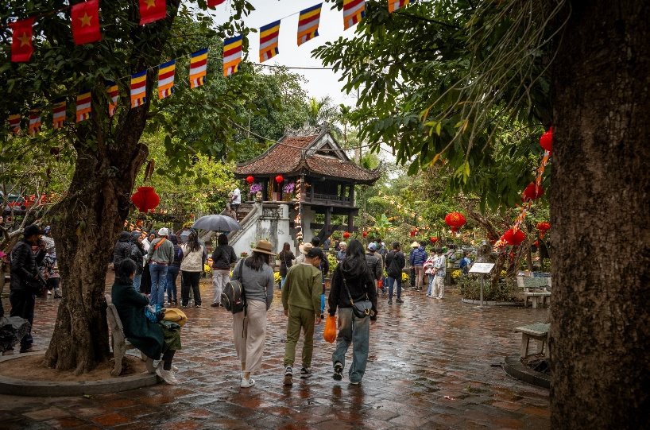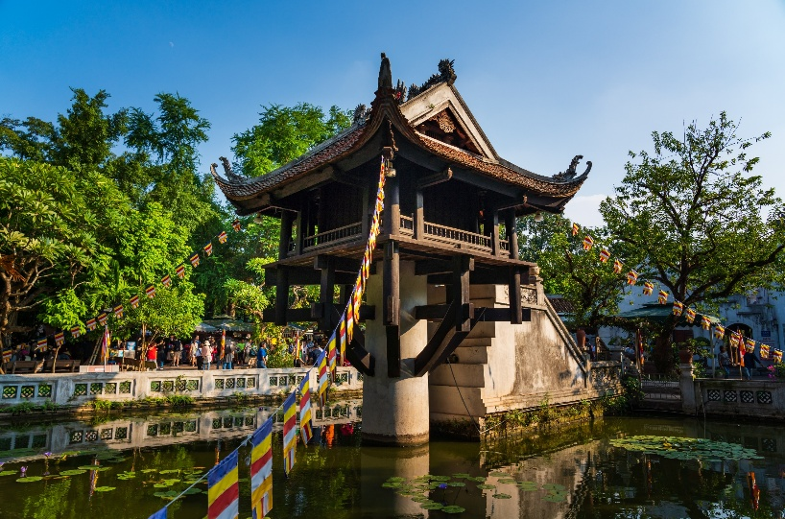

ได้เวลาอันสมควรนำชม วิหารวรรณกรรม วัดโบราณซึ่งมีประวัติความเป็นมายาวนานนับร้อยปีและเป็นมหาวิทยาลัยแห่งแรก อีกทั้งยังเป็นสถานที่ใช้สอบ จ้องวน ในสมัยโบราณ และและเดินทางต่อไปยัง ร้าน OTOP เลือกซื้อของฝาก เช่น กระเป๋า เสื้อผ้า ขนม ลูกอม ของที่ระลึก
ได้เวลาอันสมควร นำท่านเดินทางสู่ สนามบินนอยไบ เพื่อเตรียมตัวเดินทางกลับกรุงเทพฯ
19.05 น. ออกเดินทางกลับ กรุงเทพฯ โดย สายการบิน เวียดนามแอร์ไลน์ โดยเที่ยวบินที่ VN617
21.05 น. ถึง ท่าอากาศยานสุวรรณภูมิ โดยสวัสดิภาพพร้อมความประทับใจในการในบริการ



วันเดินทาง | ราคาผู้ใหญ่และราคาเตียงเสริม  (พักห้องละ 2-3 ท่าน) |  | ราคาเด็ก ไม่เสริมเตียง  **อายุไม่เกิน 6 ขวบ**  (พักกับผู้ใหญ่ 2 ท่าน) | พักเดี่ยวเพิ่ม
เดือนเมษายน2569
08-11 เม.ย. 69 |  | 12,888 บาท | 12,888 บาท | 2,500 บาท
13-16 เม.ย. 69 |  | 18,999 บาท | 18,999 บาท | 2,500 บาท
15-18 เม.ย. 69 |  | 14,555 บาท | 14,555 บาท | 2,500 บาท
19-22 เม.ย. 69  25-28 เม.ย. 69 |  | 12,888 บาท | 12,888 บาท | 2,500 บาท
เดือนพฤษภาคม 2569
07-10 พ.ค. 69  09-12 พ.ค. 69  13-16 พ.ค. 69  15-18 พ.ค. 69  16-19 พ.ค. 69  21-24 พ.ค. 69  24-27 พ.ค. 69  28-31 พ.ค. 69 |  | 12,888 บาท | 12,888 บาท | 2,500 บาท
29 พ.ค.-01 มิ.ย. 69 |  | 13,888 บาท | 13,888 บาท | 2,500 บาท
เดือนมิถุนายน 2569
05-08 มิ.ย. 69  13-16 มิ.ย. 69  25-28 มิ.ย. 69 |  | 12,888 บาท | 12,888 บาท | 2,500 บาท
เดือนกรกฎาคม 2569
03-06 ก.ค. 69  11-14 ก.ค. 69  23-26 ก.ค. 69  30 ก.ค.-02 ส.ค. 69 |  | 12,888 บาท | 12,888 บาท | 2,500 บาท
เดือนสิงหาคม 2569
07-10 ส.ค. 69  14-17 ส.ค. 69  22-25 ส.ค. 69 |  | 12,888 บาท | 12,888 บาท | 2,500 บาท
เดือนกันยายน 2569
03-06 ก.ย. 69  11-14 ก.ย. 69  18-21 ก.ย. 69  23-26 ก.ย. 69  25-28 ก.ย. 69  30 ก.ย.-03 ต.ค. 69 |  | 12,888 บาท | 12,888 บาท | 2,500 บาท

